Prénom : ………………………… | Date : ………………………………………………………

 | « I i I i » (01)

1./ Prononce le nom des dessins et entoure-les si tu entends le son « i » :

 |  | 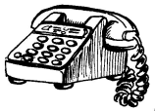 | 
 |  |  | 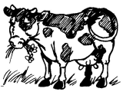

2./ Entoure la lettre « i »

I | i | j | I | L | i | i | T | I | j | I | a | i | f | i
F | i | h | v | i | j | i | s | v | T | i | l | j | i | f
h | j | i | l | J | w | i | u | j | i | L | S | a | i | i

3./ Souligne les mots identiques aux modèles :

dix | six | bis | dix | xid | dix | xib | pix | dix | dis

mini | nimi | mimi | mini | nini | mini | miin | mini | minni | mini

iris | iris | inis | siri | iris | iris | jris | ibis | iris | inis

ibis | idis | ibis | ipis | ibis | iqis | ibis | ilis | ihis | ibis

kiwi | kiwi | kivi | kimi | kiwi | liwi | kjmi | kiwi | hiwi | kivvi

4./ Repère la place du son « i » et coche la bonne case :

 |  |  |  |  |  |  |  |  |  |  |  |  |  |  |  |  |  |  |  |  | 

